Wykonaj aplikację internetową dla agencji nieruchomości zawierającą elementy HTML, CSS i JavaScript oraz zaprojektuj logo agencji. Wykorzystaj do tego celu edytor zaznaczający składnię oraz program do obróbki grafiki wektorowej.

Aby wykonać zadanie zaloguj się na konto **Egzamin** bez hasła. Wyniki swojej pracy zapisz w folderze stworzonym na pulpicie konta **Egzamin**. Jako nazwy folderu użyj swojego numeru PESEL.

**Grafika**

[[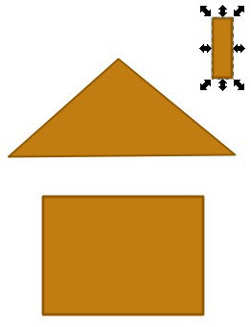](https://www.praktycznyegzamin.pl/inf03ee09e14/praktyka/file/img/2017/E.14-07-17.06/1.png)](https://www.praktycznyegzamin.pl/inf03ee09e14/praktyka/file/img/2017/E.14-07-17.06/1.png" \t "_blank)

[Obraz 1a](https://www.praktycznyegzamin.pl/inf03ee09e14/praktyka/file/img/2017/E.14-07-17.06/1.png" \t "_blank)

[[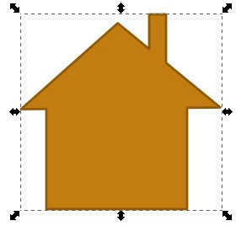](https://www.praktycznyegzamin.pl/inf03ee09e14/praktyka/file/img/2017/E.14-07-17.06/2.png)](https://www.praktycznyegzamin.pl/inf03ee09e14/praktyka/file/img/2017/E.14-07-17.06/2.png" \t "_blank)

[Obraz 1b](https://www.praktycznyegzamin.pl/inf03ee09e14/praktyka/file/img/2017/E.14-07-17.06/2.png" \t "_blank)

Przy pomocy programu do obróbki grafiki wektorowej wykonaj projekt logo firmy. Swoją pracę udokumentuj zrzutami ekranowymi. Wykonaj następujące czynności:

* stwórz trzy obiekty: duży prostokąt, trójkąt oraz mały prostokąt zgodnie z rysunkiem 1a
* wypełnij wszystkie obiekty kolorem jasnobrązowym
* krawędziom każdego obiektu nadaj kolor ciemnobrązowy (ciemniejszy od wypełnienia), ustaw grubość krawędzi na cztery piksele. Udokumentuj tę czynność za pomocą zrzutu ekranu. Na zrzucie powinny być widoczne: całe okno programu wraz z jego nazwą, wszystkie trzy obiekty, okno lub kontrolka z ustawioną szerokością obramowania dla wybranego obiektu. Zrzut powinien być czytelny, zapisany w formacie JPEG jako *zrzut1*
* ustaw obiekty tak, aby stykały się krawędziami i przypominały obraz domu zgodnie z rysunkiem 1b, następnie za pomocą funkcji programu graficznego przekształć trzy obiekty w jeden obiekt stanowiący kształt domu z rysunku 1b. Udokumentuj tę czynność za pomocą zrzutu ekranu. Na zrzucie powinien być widoczny obiekt domu oraz wskazana funkcja, która została użyta do przekształcenia. Zrzut powinien być czytelny, zapisany w formacie JPEG jako *zrzut2*.
* wyeksportuj grafikę do pliku o formacie PNG i nazwij projekt.png Grafika powinna mieć przezroczyste tło.
* w edytorze grafiki rastrowej przytnij obraz z pliku *projekt.png* tak, aby ramy okna wyznaczał kontur kształtu domu, a następnie przeskaluj obraz z zachowaniem proporcji tak, aby szerokość wynosiła 100 px. Przycięty i przeskalowany obraz zapisz w formacie PNG w pliku *logo.png*

**Witryna internetowa**

[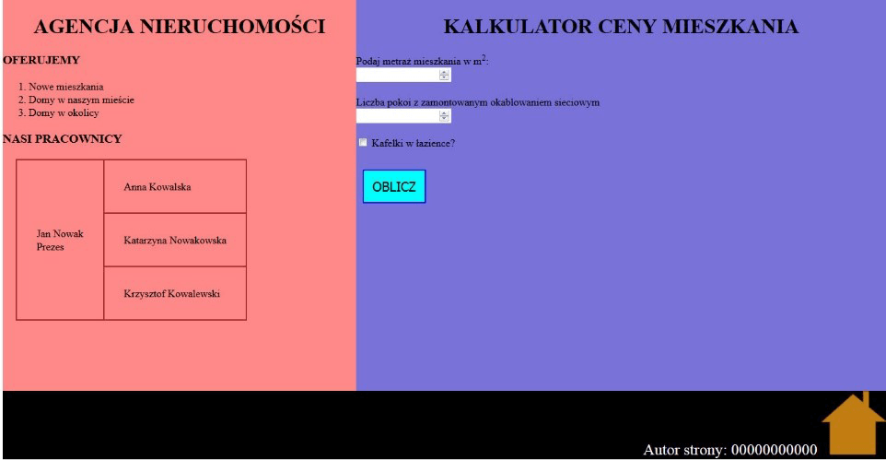](https://www.praktycznyegzamin.pl/inf03ee09e14/praktyka/file/img/2017/E.14-07-17.06/3.png)

[Obraz 2](https://www.praktycznyegzamin.pl/inf03ee09e14/praktyka/file/img/2017/E.14-07-17.06/3.png" \t "_blank)

**Cechy witryny:**

* nazwa pliku: *agencja.html*
* zastosowany standard kodowania polskich znaków
* tytuł strony widoczny na karcie przeglądarki: „Kup mieszkanie”
* arkusz stylów w pliku o nazwie agencja.css prawidłowo połączony z kodem strony
* podział strony na bloki: panel lewy, panel prawy, stopka zrealizowany za pomocą znaczników sekcji, zgodnie z rysunkiem 2
* zawartość panelu lewego:

- nagłówek pierwszego stopnia o treści: „AGENCJA NIERUCHOMOŚCI” - nagłówek trzeciego stopnia o treści: „OFERUJEMY” - lista numerowana z elementami: Nowe mieszkania, Domy w naszym mieście, Domy w okolicy - nagłówek trzeciego stopnia o treści: „NASI PRACOWNICY” - tabela zgodna z rysunkiem 2, o wymiarach 3 wiersze na 2 kolumny, z czego w pierwszej kolumnie wszystkie wiersze są scalone w jedną komórkę. Treść komórki scalonej: Jan Nowak Prezes, przed słowem Prezes występuje łamanie linii. Treść kolumny 2 kolejno: Anna Kowalska, Katarzyna Nowakowska, Krzysztof Kowalewski.

* zawartość panelu prawego:

- nagłówek pierwszego stopnia: „KALKULATOR CENY MIESZKANIA”, - pole do wprowadzania danych poprzedzone napisem: „Podaj metraż mieszkania w m2” Uwaga: 2 w indeksie górnym - pole do wprowadzania danych poprzedzone napisem: „Liczba pokoi z zamontowanym okablowaniem sieciowym” - pole typu checkbox z tekstem: „Kafelki w łazience?” - przycisk „OBLICZ”

* cechy stopki:

- treść paragrafu (akapitu): „Autor strony: ”, dalej wstawiony Twój numer PESEL - obraz *logo.png* z alternatywnym tekstem „nieruchomości”

**Styl CSS witryny internetowej**

Plik *agencja.css* zawiera formatowanie dla:

* panelu lewego: szerokość 40%, wysokość 600 px, kolor tła #FF8989
* panelu prawego: szerokość 60%, wysokość 600 px, kolor tła #7872D9
* stopki: czarny kolor tła, biały kolor czcionki, wysokość czcionki 150%, wyrównanie tekstu do prawej strony
* tabeli i komórki: marginesy zewnętrzne na 20 px, wewnętrzne na 30 px, obramowanie na 2 px linia ciągła brązowego koloru, obramowanie jest połączone, patrz rysunek 2
* przycisku: marginesy wewnętrzne i zewnętrzne 10 px, obramowanie na 2 px w kolorze niebieskim, kolor tła cyan, rozmiar czcionki 20 px
* znacznika h1: wyrównanie tekstu do środka
* Niewymienione właściwości obiektów przybierają wartości domyślne.

**Skrypt**

Skrypt napisany w języku JavaScript uruchamia się po wciśnięciu przycisku „OBLICZ”. Jego zadaniem jest obliczenie ceny mieszkania na podstawie danych wpisanych w pola tekstowe, uwzględniając wytyczne:

* 1 m2 powierzchni mieszkania kosztuje 4000 zł
* założenie sieci w jednym pokoju kosztuje 1000 zł
* wykafelkowanie łazienki kosztuje 2000 zł
* Wyliczony całkowity koszt mieszkania jest wypisany na stronie pod przyciskiem „OBLICZ” w postaci: „Koszt mieszkania: [koszt] zł”, gdzie [koszt] oznacza obliczoną skryptem wartość.

**UWAGA:** *po zakończeniu pracy nagraj płytę z rezultatami pracy. W folderze z Twoim numerem PESEL powinny się znajdować pliki: agencja.css, agencja.html, logo.png, projekt.png, zrzut1.jpg, zrzut2.jpg, ewentualnie inne przygotowane przez Ciebie pliki. Po nagraniu płyty sprawdź poprawność nagrania i opisz płytę swoim numerem PESEL.*

**Czas przeznaczony na wykonanie zadania wynosi 150 minut.**

**Ocenie będzie podlegać 5 rezultatów:**

* grafika,
* witryna internetowa,
* styl CSS witryny internetowej,
* skrypt.